平成２０年度 Ｂ＆Ｇ「体験クルーズ」
ジュニアボランティアリーダー募集要項

ブルーシー・アンド・グリーンランド財団

求む！熱き心の指導者
～平成２０年度Ｂ＆Ｇ「体験クルーズ」スタッフの募集～

Ｂ＆Ｇ財団では、平成２０年度「Ｂ＆Ｇ体験クルーズ」にスタッフとして乗船し、子どもたちの一生の思い出となるような「体験クルーズ」を作り上げるお手伝いをしていただける方を募集しています。
今回募集する「ジュニアボランティアリーダー」は、体験クルーズ乗船経験者がその経験を活かして子どもたちをサポートする この「体験クルーズ」には欠かせない存在であり、子どもたちにとっても憧れの存在です。

航海を通じて普段とは違った視点から「海」を眺めることにより、その素晴らしさや雄大さを感じ、また「船」でしか行くことのできない「東洋のガラパゴス」と言われる小笠原諸島の独特の自然を肌で感じることができます。
そして何より、「運命共同体」と言われる「船」ならではの５泊６日の共同生活は、スタッフと参加者を太い絆で結び、毎年最終日には、多くのスタッフが感動と充実感を感じながら、涙で子どもたちとの別れを惜しみます。
皆さんにとっても、この体験航海を通じて得た経験は、大変貴重な体験となることと確信しています。

是非、私たちと共に多くの子どもたちに素晴らしい体験と感動を与えましょう！
皆様からのご応募お待ちしています。

１．「Ｂ＆Ｇ体験クルーズ」の目的
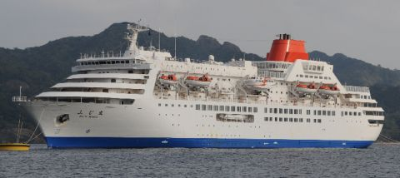
全国から募集した青少年を対象に、小笠原への体験航海を通して、“航海”ならではの団体生活から連帯感・団結心を持って友情を育み、ルールやマナー、礼節などの社会性を伸ばすとともに、海や船に対する関心と理解を深める。
また、寄港地活動を通して、海を隔てた自然環境・文化の違いに触れ「自然保護」や「地域環境」を考える機会とする。

２．ジュニアボランティアリーダーとは・・（ジュニアボランティアリーダーの役割）
ジュニアボランティアリーダーとは、過去に「Ｂ＆Ｇ体験クルーズ」に参加者として乗船したことがある高校生で、参加者とも年齢が近いため、頼れる「お兄さん」「お姉さん」的な存在としてご活躍いただきます。
参加者として乗船した経験を活かして、後輩たちが、楽しく安全に研修等を実施できるよう、リーダーを補助し、参加者同士やリーダーとのコミュニケーションを促進させる役割があり、高校生ならではの視点から参加者と向かいあうことが必要とされます。
- ジュニアボランティアリーダーは、クルーズの運営を補助する“スタッフ”の立場になります。参加者とは異なりますので、ご注意ください。

３．募集対象
次の①～⑥の条件を満たす方を募集しています。ご質問等がありましたら、ご遠慮なくお問合せください。

- 平成２１年３月２５日現在、１６歳以上２０歳未満の者
- 「Ｂ＆Ｇ体験クルーズ」に参加者(メンバー)として乗船したことがある者
- 明朗で、団体生活に馴染め、かつ子どもたちの交流を促進することができる者
④ 海洋性レクリエーションをはじめ、「体験クルーズ」で学んだことを活かして、後輩の育成に熱意がある者
- 出航前日の３月２５日から３月３１日まで従事可能な者
⑥ Ｂ＆Ｇ海洋センター所長・海洋クラブの代表者や、自分の所属する団体（学校・地域スポーツクラブ等）から推薦を得られる者

４．募集人数 １２名

５．業務期間
平成２１年３月２５日（水）～平成２１年３月３１日（火）（6泊7日船内泊）※３月２５日は午後集合。（事前研修・オリエンテーション・出航準備等）

６．業務内容
①組リーダー・ボランティアリーダーの補助業務（※）として、参加者の健康把握・生活指導・引率 等
※寄港地活動では、天候不良でない限り、シュノーケリング・カヌー等、海への入水指導補助があります。
  - 下記「７．スケジュール」を滞りなく遂行するための運営補助業務
  - 出航前準備 等
- ジュニアボランティアの皆さんは、未成年者のため、万が一事故が発生した場合の法的責任の点からも、成人指導者の指示に従いながらサポート役として上記業務を遂行していただきます。
- 生活内容（就寝時間等）は、一部成人指導者とは別にし、事務局の指示に従っていただきます。
７．スケジュール（予定）
月 日 | 内 容 | 行程 | 備 考
3/25 | 全乗船スタッフ集合（オリエンテーション・出航準備等） |  | 集合時間：午後
3/26 | 結団式／オリエンテーション  ＜洋上研修＞  海洋観察／避難訓練 | 洋上（往路） | 13:30参加者受付  15:30結団式  16:00晴海出港
3/27 | ＜洋上研修＞  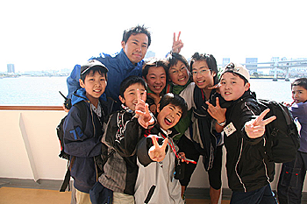  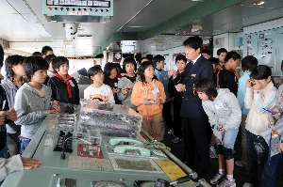  海洋観察／自然環境に関する学習／  小笠原諸島の自然に関する学習／ 他 | 洋上（往路） | 操舵室見学  絶滅危惧種アホウドリ観察
3/28・  3/29 | 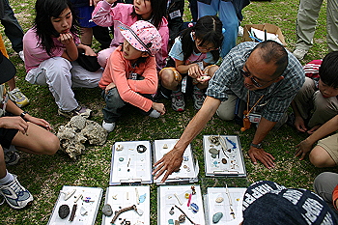  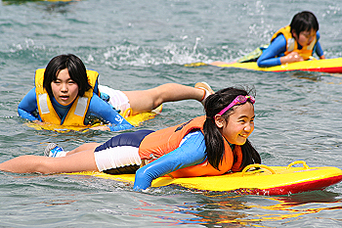  ＜寄港地活動＞  ホエールウォッチング／自然・海洋体験活動 等 | 父島 | 【海洋体験活動】  カヌー、スノーケリング、ライフセービング  【自然体験活動】  ウミガメ放流、大神山登山、小笠原の動植物観察  3/28 7:00二見港着  3/29 17:00二見港発
3/30 | ＜洋上研修＞  海洋観察／海洋生物に関する学習／  船長講話／洋上星空観察 他 | 洋上（復路）
3/31 | ＜洋上研修＞  解団式 | 洋上（復路） | 10:00晴海入港  10:30解団式  11:30解散（参加者）  ※スタッフは、その後解散になります

８．参加費
無料（宿泊代・食事代・研修代等、諸活動に係わる経費は財団で負担します。）
※自宅から集合・解散地までの交通費は、自己負担となります。

９．支給品
次のユニフォームを支給します。（予定）
  - スタッフジャンパー
  - ポロシャツ（２枚）
  - マリンスポーツ活動用ラッシュガード

１０．募集期間
平成２０年１１月１日（土）～１２月２２日（月）

１１．申込方法
次①～④の応募書類に必要事項をご記入のうえ、お近くの海洋センター・海洋クラブにお申し込みいただくか、直接Ｂ＆Ｇ財団にご郵送ください。
※下記の書類は、Ｂ＆Ｇ財団ホームページからダウンロードすることができます。
①申込書・履歴書（ジュニアボランティア用）
②レポート「私の目指すリーダーとは」
（400字詰レポート用紙2枚以内）
③履歴書補足資料（ジュニアボランティア用）
④推薦書 ※所属団体（海洋センター所長・海洋クラブ代表者、学校、スポーツクラブ等）から推薦書

１２．選考方法
ご提出いただいた資料等に基づき、選考させていただきます。また必要に応じて、面接や電話ヒアリング等を行う場合もございます。

１３．参加の可否
参加の可否は、2月上旬頃までにご連絡します。

１４．個人情報の取扱について
ジュニアボランティアリーダーの参加申込み等に係る書類にご記入いただきました個人情報は、Ｂ＆Ｇ財団のセキュリティポリシーに基づき、機密を厳守いたします。
また、より円滑な事業実施のため、前記書類を、旅行取り扱い代理店に委託することがありますが、ご本人（及び法定代理人）の承諾なく、個人情報を第三者に提供することのないよう、指示・監督をいたします。

１５．著作権に係るお願い
「体験クルーズ」実施中に撮影した写真・VTR等は予告なく、WEB・印刷物等に使用する場合がありますのでご了承ください。

１６．保険について
B&G財団で、次の内容の保険に加入いたします。
保険内容表（予定）
保険付保団体 | 保険名及び保険内容 | 補償内容（上限）
事業主催者  （B&G財団） | 【主催者賠償責任保険】  （主催者責任担保）／身体 | １事故につき９億円
事業主催者  （B&G財団） | （主催者責任担保）／財物 | １事故につき３億円
事業主催者  （B&G財団） | 【国内旅行傷害保険】  死亡・後遺傷害 | １名につき2千万円
事業主催者  （B&G財団） | 入院 | 日 額 ６，０００円
事業主催者  （B&G財団） | 通院 | 日 額 ４，０００円
事業主催者  （B&G財団） | 賠償責任 | １名につき５００万円
事業主催者  （B&G財団） | 救援者費用 | １名につき１００万円
主催旅行業者  （主催旅行社） | 【主催旅行保険】  死亡・後遺傷害 | １名につき１千万円
主催旅行業者  （主催旅行社） | 入院見舞金 | １名につき２～２０万円
海運会社  （日本チャータークルーズ） | 【船客傷害賠償責任保険】 | １事故につき６００億円
海運会社  （日本チャータークルーズ） | 【船客傷害賠償責任保険】 | １名につき１億円

１７．その他
本クルーズの具体的な活動内容（昨年度の様子）は、財団ホームページでご確認ください。
【保護者の皆様へ】
万が一、事故等が発生した場合の法的責任の点からも、未成年者である「ボランティアリーダー」の皆さんは、成人指導者の指示に従いながらサポート役として引率等の業務を担当していただきます。
ただし、成人指導者の指示に従わず、個人の勝手な行動・判断で事故等が発生した場合は、保護者の方にも民事的・刑事的責任が問われる場合がございます。

なお、就寝時間等の生活内容は、一部成人指導者とは別にし、当財団で指導させていただきますのでご安心してご応募ください。

ご不明な点やご質問、ご相談等がありましたらご遠慮なくお問合せください。
お問い合わせ先・提出先
Ｂ＆Ｇ財団 事業部 海洋教育課
TEL：03-5521-6743 FAX：03-5521-6745 Mail：kaiyo@bgf.or.jp
住所：〒105-8480 東京都港区虎ノ門1-15-16 海洋船舶ビル9階
Ｂ＆Ｇ財団事業部 海洋教育課「Ｂ＆Ｇ体験クルーズ」係
担当：栗山・深澤・大門

